Voorbeeld van een test met een halsbandzender.

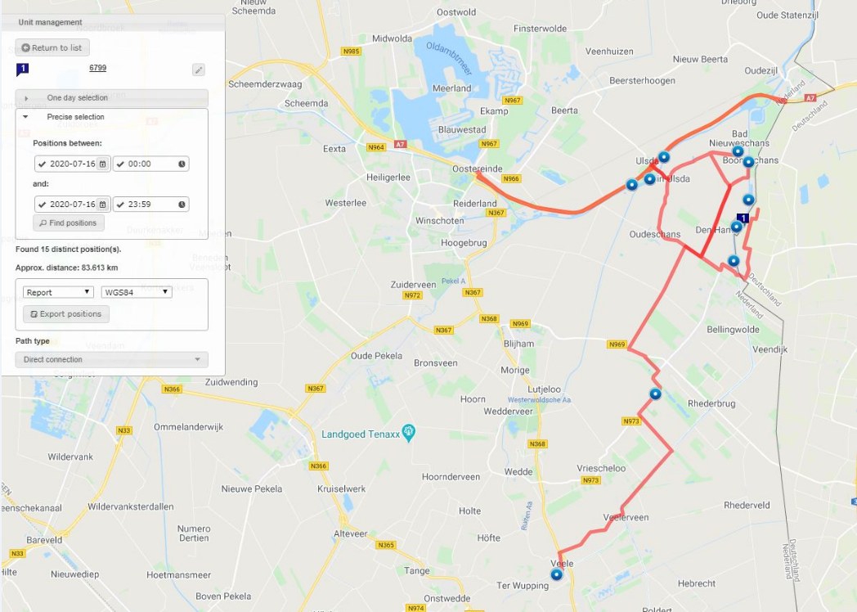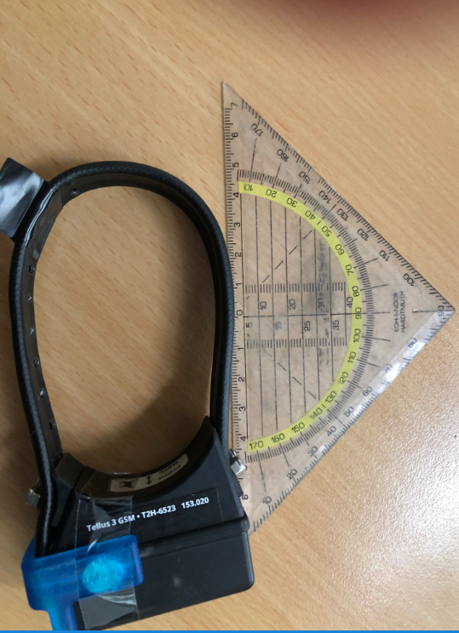 Halsbandzender

Het gebruik van sonar om de oeverholen te vinden

Het verticale balkje is een oeverhol. Het signaal , de ping, is langer onderweg en geeft dan dit 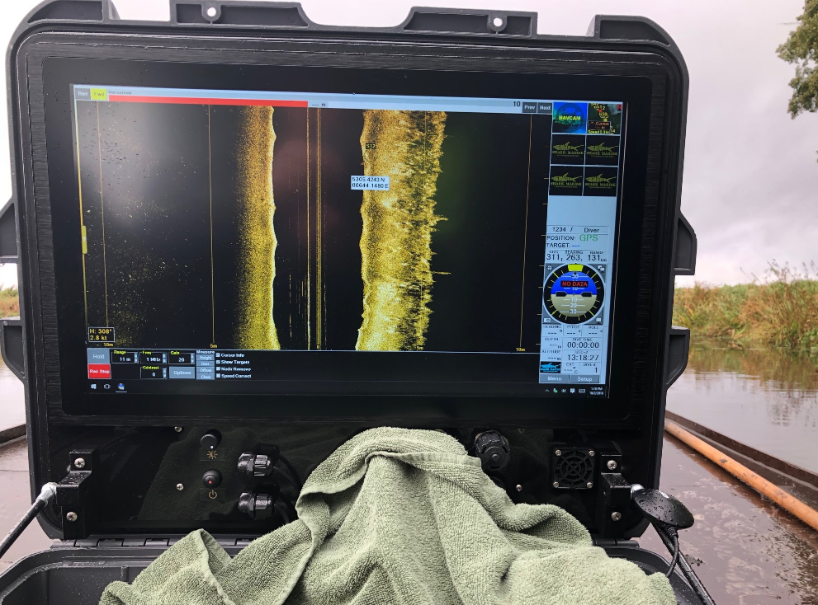streepje. Deze zit dieper/verder in het talud.

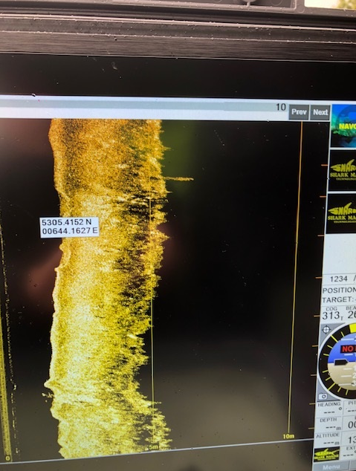

De boot vaart links van de gele weergave. Het overige deel van de gele baan is onderwatertalud en rietoever

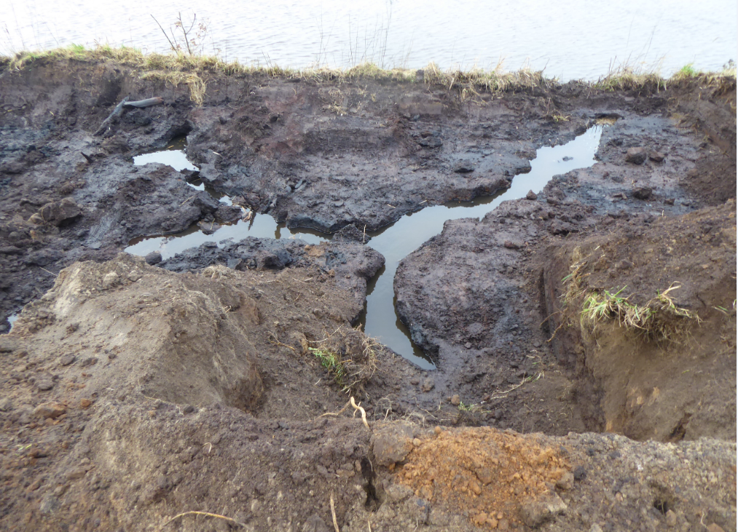

Gangen van een bever (een sonar kan niet om de bocht kijken”)

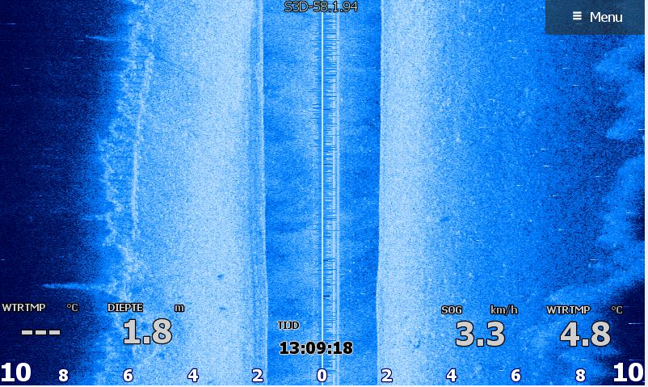

Idem sonar beeld

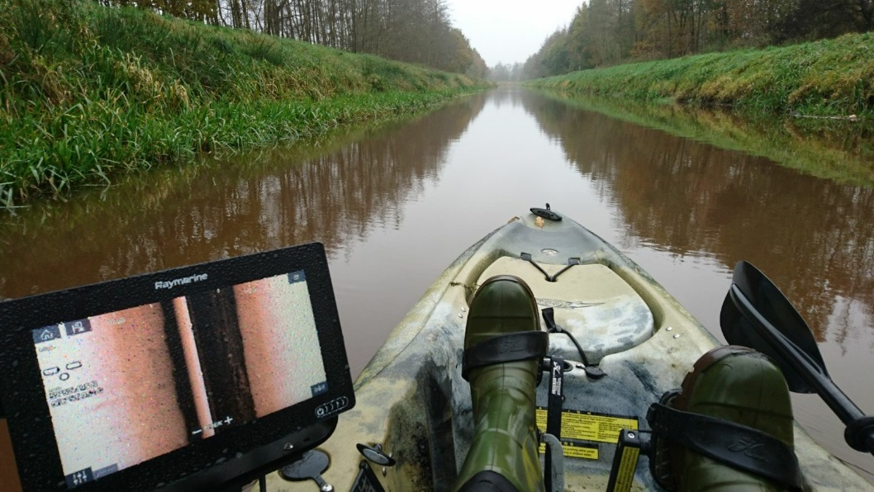

Trapkano met sonar appartuur

Drone met GPRS radar

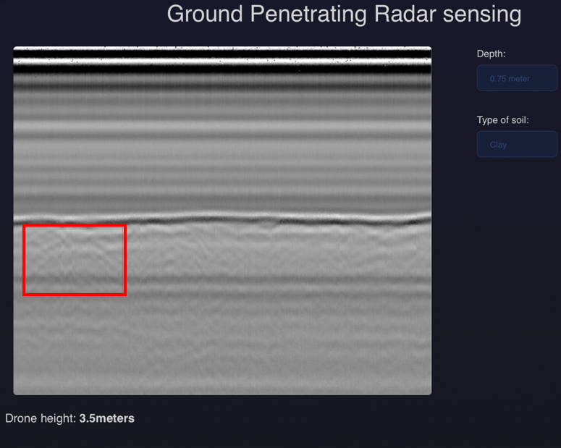

De verstoring van grondlagen door bevergang.